Міністерство освіти і науки України

Національний технічний університет України

«Київський політехнічний інститут імені Ігоря Сікорського»

Факультет інформатики та обчислювальної техніки

Кафедра обчислювальної техніки

Лабораторна робота №2

з дисципліни «Архітектура комп’ютерів-3»

на тему : «Основні інструкції 32-бітного ARM процесора для мікроконтролерів»

Роботу виконали:

студенти 3 курсу ФІОТ

групи ІВ-71

Молчанова В.С. (ЗК №7110)

Музика О.А. (ЗК №7111)

Роботу перевірив:

Каплунов А.В.

Київ – 2020

Тема : Основні інструкції 32-бітного ARM процесора для мікроконтролерів

Мета : Навчитися використовувати асемблерні інструкції ядра Cortex-M4, працювати з процедурами і базово зрозуміти архітектуру ядра.

Варіант: (7110+7111)%5 = 1 => (a-b)\*3 + 2^c

Хід роботи :

1. Запускаємо в qemu та виконуємо програму покроково в іншому терміналі. стан регістрів на момент початку програми:

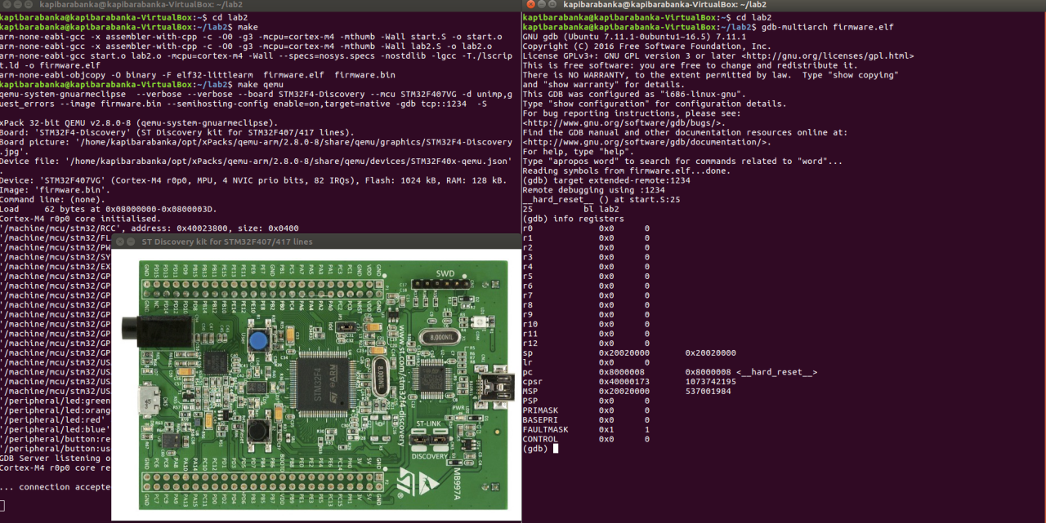

1. Стан регістрів після запису початкових даних

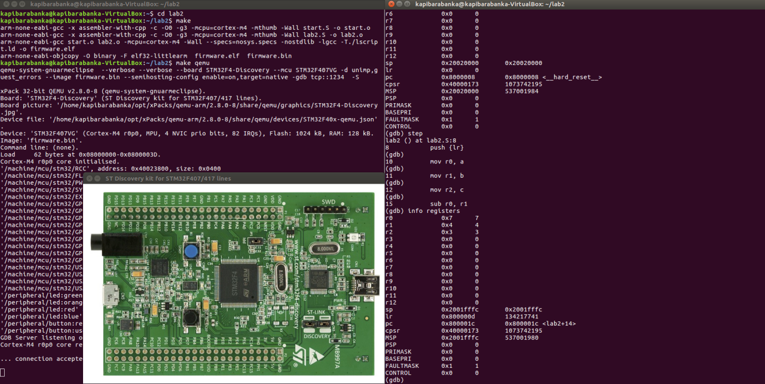

1. Остаточний стан регістрів. Результат (7 - 4) \* 3 + 2^3 = 17 записаний у регістрі r0:

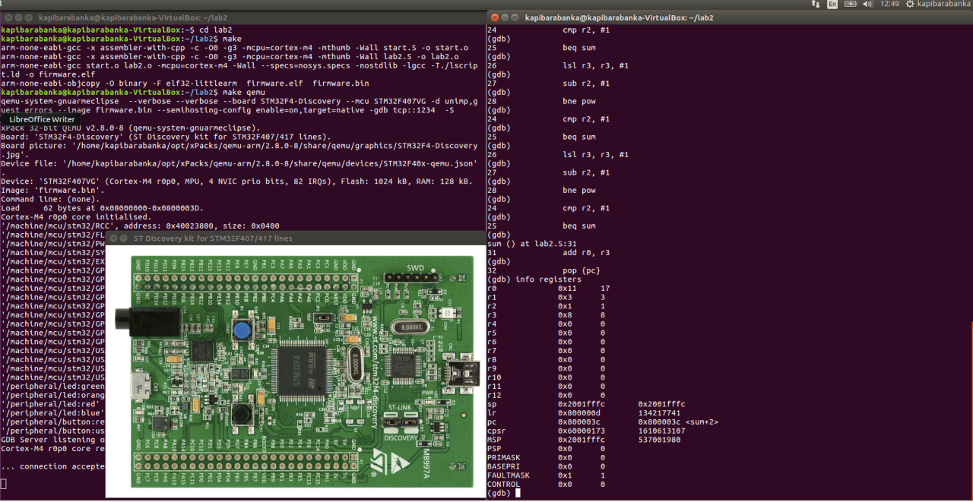

Посилання на git: <https://github.com/Kapibarabanka/CA_Lab2>

Висновок : у цій лабораторній роботі ми навчилися використовувати асемблерні інструкції ядра Cortex-M4 та працювати з процедурами.